14

TECHNOLOGICZNA
PRZEWAGA KOMPARATYWNA
KRAJÓW EUROPEJSKICH
(Rafał Wisła)
Proces produkcji obejmuje konfigurację różnych nakładów i jeden lub więcej
produktów finalnych. Uzyskanie produktu finalnego może odbywać się poprzez
różne (alternatywne) metody produkcyjne, które określa się jako techniki pro-
dukcji. Zespól wszystkich technik uznaje się za technologię. Każde rozszerzenie
zestawu technik produkcji na dowolnym poziomie agregacji oznacza zmianę
technologiczną; nie każdą zmianę można jednak uznawać za postęp techniczny.
Poszerzenie zbioru technik produkcji (technologii) o technikę nieefektywną
określa się jako zerowy postęp techniczny (Gomułka 1998). W ujęciu makro-
ekonomicznym zjawisko postępu technicznego przejawia się we wzroście łącznej
produktywności czynników produkcji, rozumianym jako każdy długookresowy
wzrost strumienia produktu, który nie jest związany z procesem akumulacji kapi-
tału rzeczowego lub ze wzrostem zasobu pracy w gospodarce (Tokarski 1998).
W modelach akumulacji kapitału ludzkiego (Romer 1986; Lucas 1988; Barro
1989a, 1989b; Mankiw, Romer, Weil 1992) wyraźnie rozróżnia się zasoby pracy
(silę roboczą określoną ilościowo) od kapitału ludzkiego (specjalistycznej wiedzy,
kompetencji, umiejętności), a pod pojęciem postępu technicznego rozumie się
akumulację wiedzy naukowo-technicznej lub kapitału ludzkiego, bezpośrednio
wykorzystywanych w procesie produkcyjnym (Tokarski 1996).
Technika i technologia produkcji to mikroekonomiczne charakterystyki, a ich
transpozycja na poziom makroekonomiczny rodzi wiele problemów. Jeśli przy-
jąć, że technologia oznacza ogól procesów przetwarzania dóbr materialnych
i niematerialnych w dobra użyteczne, a w szczególności stanowi zakumulowaną
wiązkę wiedzy naukowo-technicznej na temat praktycznego wykorzystania osiąg-
nięć określonej dziedziny nauki w przemyśle, transporcie, medycynie itp. - to
jej transpozycja i agregacja w ujęciu makroekonomicznym będzie polegać na
sumowaniu, w obrębie sektorów, gałęzi lub obszarów technologicznego roz-
woju, jednostkowych zapisów narastania nowej wiedzy naukowo-technicznej.
W rozdziale przyjmuje się, że jednostkowe zapisy materializują proces narasta-
nia wiedzy przemysłowej i potencjalnego rozwoju technologicznego, a zatem
370
Rafał Wisła
poddają się kwantyfikacji. Można przyjąć, że proces technologicznego uczenia
się sprzyja tworzeniu potencjału technologicznego, rozumianego jako zbiór
rozwiązań technicznych i procesowych, którymi dysponują krajowe podmioty
gospodarcze.
Nakreślony kontekst terminologiczny prowadzi do sformułowania dwóch
głównych celów badawczych: (1) identyfikacja potencjalnych, względnych prze-
wag technologicznych krajów Europy w obrębie wyselekcjonowanych pięciu
grup analitycznych oraz (2) ocena zróżnicowania potencjalnych technologicznych
przewag komparatywnych w układzie międzynarodowym. Dla osiągania tak zde-
finiowanych celów naukowego poznania wykorzystuje się narzędzia w postaci
technologicznej tablicy łącznikowej, opracowanej przez Światową Organizację
Własności Intelektualnej (The WIPO Technology Concordance Table), oraz
indeks względnej przewagi komparatywnej (Balassa's Revealed Comparative
Advantage). Narzędzia te pozwolą ustalić efekt akumulacji wiedzy naukowo-
-technicznej, jej dynamikę i kierunek rozwoju technologicznego.

Potencjał technologiczny
Pojęcie potencjału technologicznego może być rozumiane jako zbiór rozwiązali
technicznych i procesowych, którymi dysponują krajowe podmioty, ale również
jako zdolność tworzenia strumieni nowych bądź ulepszonych rozwiązań tech-
nologicznych (Stern, Porter, Furman 2002). Tytuł własności do nowych (lub
ulepszonych) rozwiązali może pozostawać w zarządzie różnych podmiotów gry
rynkowej. Rozwój potencjału technologicznego jest wypadkową zdolności ab-
sorpcyjnych technologii transferowanych z zewnątrz (kraju/sektora gospodarki)
oraz sprawnością procesu jej rozwijania.
Akumulacja zdolności i możliwości technologicznego rozwoju, ucieleśniona
w tytułach własności do nowych rozwiązań technicznych, jest zdynamizowa-
na w ostatnich dekadach radykalnymi zmianami podejść i sposobów prowadzenia
procesów wytwórczych, które w coraz większym stopniu opierają się na zasobach
niematerialnych. Należy jednak wyraźnie podkreślić, że w zależności od uwarun-
kowań kulturowych czy instytucjonalnych proces akumulacyjny ma różną dyna-
mikę i przebieg. Współzależność między zmianą technologiczną a kulturowymi
i instytucjonalnymi cechami danego narodu jest jedną z najistotniejszych przyczyn
obserwowanych różnic we wskaźnikach wynalazczości i wzrostu gospodarczego
między poszczególnymi krajami (Gomułka 1998). Gospodarka jest zmieniającym
się w czasie złożonym systemem adaptacyjnym. Wynika stąd konieczność cią-
głych poszukiwań doskonalszych procedur badawczych, adekwatnych do danego
etapu rozwoju, czy też bardziej szczegółowo - metod służących wyjaśnianiu
tychże złożoności, ich przyczyn i skutków.
14. TECHNOLOGICZNA PRZEWAGA KOMPARATYWNA KRAJÓW EUROPEJSKICH
371

Przewaga komparatywna
Wyniki badań relacji między dokonaniami naukowymi, osiągnięciami prze-
mysłowymi a zmianami strukturalnymi w gospodarce, zapoczątkowane przez
Josepha Schumpetera (1911, 1934), eksponują szczególnie zdolności i kom-
petencje technologiczne jako warunek uzyskiwania przewag komparatywnych
(Malerba, Orsenigo 1995). W porównaniu z tradycyjnymi założeniami teorię
przewagi komparatywnej należy traktować obecnie jako konstrukcję logicznie
spoistych uogólnień, wyjaśniających mechanizm obustronnie korzystnej wymiany
dóbr w warunkach zróżnicowanej kosztochłonności i możliwości zastosowania
określonych technologii do wytwarzania danego dobra (wiązki dóbr). W pierwot-
nej wersji przewagi branży, gałęzi, gospodarki krajowej wynikają z posiadania
względnej obfitości niektórych rodzajów zasobów i możliwości ich wykorzystania
w procesie (przestrzennego) podziału pracy. Adam Smith w 1776 r. wprowadza
pojęcie przewag absolutnych, których podstawą jest specjalizacja produkcji wyni-
kająca z przewag w zakresie kosztów i wydajności pracy. David Ricardo w 1817 r.
argumentuje, że absolutna różnica w kosztach produkcji nie jest konieczna, by
wymiana była opłacalna. Różnice kosztowe i przewagi komparatywne kreują
kierunki strumieni handlu. Ostatecznie poziom względnego kosztu alternatyw-
nego produkcji danego dobra może przesądzać o korzyściach z wymiany. Na-
leży podkreślić, że różnice w poziomie względnych kosztów produkcji, będące
niezbędnym warunkiem rozwoju wymiany, są wynikiem różnic w poziomie
stosowanych technologii produkcji, wydajności pracy i płac. Teoria Ricarda do
dzisiaj jest użytecznym modelem ekonomicznym, choć Stephen Golub i Chang-
-Tai Hsieh zwracają uwagę, iż oprócz dużej przydatności edukacyjnej w ostatnich
dekadach model jest ignorowany w profesjonalnej literaturze naukowej (Golub,
Hsieh 2000), głównie z powodu przyjętych pierwotnie założeń. Wskazują na lata
60. XX w., kiedy model jest intensywnie wykorzystywany w badaniach ekono-
micznych (Stern 1962; Balassa 1963, 1965). Od początku XXI w. obserwuje
się renesans badań empirycznych nad przewagami komparatywnymi (Eaton,
Kortum 2002; Kerr 2009; Chor 2010; Levchenko, ZHANg 2012).
Powszechnie wykorzystywanym (wraz z kolejnymi modyfikacjami) mierni-
kiem oceny przewag komparatywnych jest zaproponowany przez Balassę (1965)
wskaźnik ujawnionych przewag komparatywnych (ang. Revealed Comparative
Advantage Index, RCA). Jeżeli udział eksportu /-tego sektora w /-tym kraju
w ogólnym eksporcie tego kraju jest większy niż udział tego sektora w globalnej
strukturze eksportu, to jest to pośredni dowód przewagi komparatywnej w za-
kresie produktów sektora /-tego z tego kraju względem określonej grupy krajów.
Należy zauważyć, że zmiany wskaźnika wynikają nie tylko ze zróżnicowania
produktywności, ale również ze zmian spowodowanych polityką stymulacji
eksportu, stąd należy zachować ostrożność interpretacyjną wyników (Posłusz-
ny 2011). Amaud Costinot, Dave Donaldson, Ivana Komunjer (2012), a dalej
372
Rafał Wisła
Elsa Leromain, Gianluca Orefice (2013) akcentują znaczenie różnic w dostępie
i wykorzystaniu technologii jako determinanty zróżnicowania wzorców wymiany
handlowej. Zwracają też uwagę na takie czynniki jak: odległość geograficzna,
związki/zaszłości kolonialne, język itp. - jako kolejne, ważne determinanty
w pomiarze przewag komparatywnych.
W niniejszym rozdziale wykorzystano ideę przewag komparatywnych, nadając
jej nieco inne znaczenie i interpretację. Wskaźnik Balassy RCA jest stosowany
do pomiaru potencjalnych źródeł przewagi, tj. nie w pełni ujawnionych i wyko-
rzystywanych zasobów technologicznych w ujęciu krajowym. Tymi zasobami
są trudno kwantyfikowane rezultaty działań kapitału ludzkiego w postaci nowej
wiedzy naukowo-teclmicznej, które, analizowane z perspektywy technologicznej,
pozwalają ustalić potencjały gospodarek krajowych (kompetencje badawczo-
-rozwojowe, ciągłość w rozwoju określonej dziedziny techniki i zdolność współ-
pracy sieciowej) lub ich brak.

Technologiczna tablica łącznikowa
Pojęcia „sektor” i „obszar” rozwoju technologicznego opisują różne aspekty pro-
cesu produkcyjnego i należy je analizować oddzielnie. Klasyfikacje technologii
są tworzone przez wiele instytucji1. O ile tworzenie systematyk technologicz-
nych, mimo że w sposób naturalny budzi spór merytoryczny, nie jest zadaniem
niemożliwym do zrealizowania, o tyle sam pomiar tego procesu jest ogromnym
wyzwaniem w procesie naukowego poznania. Szczególnie jest to trudne w ujęciu
makroekonomicznym. Wychodząc z ogólnego założenia, że opis nowego rozwią-
zania technicznego jest elementem procesu rozwoju technologicznego, tworzy
się tablice konkordancyjne łączące klasyfikacje gospodarcze z Międzynarodową
Klasyfikacją Patentową (ang. International Patent Classification IPC) - hierar-
chicznym systemem klasyfikowania wynalazków. Tablice łącznikowe opracowane
przez Ulricha Sclunocha (2008) są podstawą tablicy konkordancyjnej Światowej
Organizacji Własności Intelektualnej (The WIPO IPC Technology Concordance
Table) wykorzystywanej dla osiągnięcia celów badawczych niniejszego rozdziału.
Załącznik 1 prezentuje klasyfikację obszarów technologicznego rozwoju z wy-
korzystaniem systematyki IPC.
Tworzenie pól technologicznych z wykorzystaniem systematyki IPC należy
uznać za wartościowe wyjście naprzeciw problemom pomiaru kierunku i dyna-
miki zmian technologicznego rozwoju w każdej warstwie analiz ekonomicznych.
1 Zobacz listy technologicznych projektów foresight realizowanych w UE i Polsce (strona
http Ministerstwa Gospodarki, obszar: Bezpieczeństwo gospodarcze, http://www.mg.gov.pl/
Bezpieczenstwo+gospodarcze; dostęp: 1.12.2015).
14. TECHNOLOGICZNA PRZEWAGA KOMPARATYWNA KRAJÓW EUROPEJSKICH
373
Wady metadanych patentowych są rekompensowane możliwością obróbki ich
pełnych zbiorów, często sięgających setek tysięcy obiektów (gdy rozpatrywane
są dla gospodarek krajowych).
I

Potencjalna względna
przewaga technologiczna
Indeksom zespołowym dla wielkości stosunkowych Bela Balassy (1963, 1965),
które wykorzystują w porównaniach międzynarodowych Jonathan Eaton, Samuel
Kortum (2002), Lionel Nesta, Pari Patel (2005), William R. Kerr (2009), Davin
Chor (2010), Andrei A. Levchenko, Jing Zhang (2012), można nadać następujące
znaczenie:
P*
PWPTik= '-f , (14.1)
ik
ΣikP ik
gdzie:
PWPTjk - potencjalna względna przewaga technologiczna /-tego kraju;
Pik - liczba rozwiązań technicznych /-tego kraju w obszarze /c-tcj technologii;
L/'.j - łączna liczba rozwiązań technicznych /-tego kraju we wszystkich
rozpatrywanych obszarach technologicznych;
Σ,Ρλ - łączna liczba rozwiązali technicznych w obrębie /c-tcj technologii we
wszystkich badanych /-tych krajach;
ΣιkPjk - łączna liczba rozwiązali technicznych we wszystkich obszarach tech-
nologicznych wszystkich badanych krajów (każdorazowo w obrębie zdefinio-
wanych grup analitycznych).
Wartość wskaźnika wyznaczana jest w przedziale PWPT e (0;+x>). Wartość
wskaźnika powyżej jedności wskazuje na względną przewagę technologiczną
w obrębie badanej zbiorowości (np. określonego zbioru krajów europejskich).
Wartość poniżej jedności wskazuje na relatywnie słabą pozycję konkurencyjną
w określonej dziedzinie techniki na tle innych krajów. Równanie (14.1) po loga-
rytmowaniu daje: log(PWPT) e R. Wartością progową dla mterpretacji przewag/
słabości jest 0. Wartości dodatnie dla rozpatrywanego kraju wskazują obszary
potencjalnej przewagi technologicznej, wartości ujemne - obszary o niekorzystnej
sytuacji. Proste modyfikacje: (PWPT - 1)/(PWPT + 1) = PWPT*, dają PWPT*
e [ 1;+1], Wartość PWPT jest wówczas wypadkową działania dwóch czynników:
dynamiki cząstkowych wielkości stosunkowych oraz zmian w strukturze tych
czynników.
374
Rafał Wisła
Wykorzystanie relacji bezwzględnej miary dyspersji, np. odchylenia standar-
dowego (σ) i odpowiedniej wartości średniej (μ), daje współczynnik zmienności
(V), który wyznacza stopień zróżnicowania specjalizacji technologicznej w ba-
danych czasie i przestrzeni. Im wyższa dyspersja, tym węższa specjalizacja tech-
nologiczna kraju. Niskie wartości tych charakterystyk mogą być interpretowane
jako względnie jednakowo rozłożone kompetencje technologiczne w obrębie całej
zbiorowości rozważanych obszarów technologicznego rozwoju. Badanie wska-
zanych wyżej zależności z perspektywy technologicznej daje możliwość identy-
fikacji relatywnej przewagi technologicznej kraju oraz wskazywania stopnia jej
zróżnicowania w badanej grupie krajów. Wyższa wartość wskaźnika zmienności
(V) wskazuje na wyłaniającą się specjalizację technologiczną; niższa - na słabo
eksploatowany obszar bądź eksploatowany przez wszystkie kraje w podobnym
zakresie i z podobnymi wynikami poszukiwań.
Pierwsza grupa poddana analizie to kraje europejskie w składzie przed roz-
szerzeniem UE w 2004 r. (dalej określona jako UE15).
W tabeli 14.1 przedstawiono skumulowane z okresu 2000-2012 wartości PWPT
uzyskane dzięki wykorzystaniu zbioru metadanych patentowych z bazy Thomson
Innovation firmy Thomson Reuters oraz technologicznej tablicy łącznikowej (zob.
aneks). Ztabeli 14.1 wynikają następujące ustalenia dla grupy UE15:
- Wartość wskaźnika PWPT powyżej j edności wskazuj e potencj alną przewagę
technologiczną w obrębie badanej zbiorowości (UE 15); oznacza to, że kraj ami
o największej liczbie potencjalnie konkurencyjnych technologii są: Francja
(z 18 potencjalnymi względnymi przewagami technologicznymi)2, Irlandia
(16)3, Niemcy4, Wielka Brytania5 (po 15), a dalej: Belgia, Dania, Hiszpania,
Finlandia, Grecja, Portugalia, Holandia (po 13), Szwecja (12), Austria,
Włochy (po 11) oraz Luksemburg (9).
- Największą koncentrację technologiczną obserwuje się w technologiach
mikrostrukturalnych i nanotechnologiach; uwagę zwraca Grecja oraz Fran-
cja; względnie wysoka jest ona również w zakresie: informatycznych
systemów zarządzania (uwagę zwraca Irlandia); tworzyw i metalurgii
(Luksemburg, Belgia, Austria); komunikacji cyfrowej i telekomunikacji
(w obu przypadkach zdecydowanym liderem jest Finlandia).
- Najbardziej eksploatowanymi polami rozwoju technologicznego jedno-
cześnie we wszystkich badanych krajach są: (1) inżynieria chemiczna,
(2) inżynieria lądowa oraz (3) technologie obróbki i powlekania powierzchni.
2 Gdyby uwzględnić bliskie sąsiedztwo i zwiększyć tolerancję w przedziale [0,9:1,10], wówczas
w przypadku 4 pól technologicznych należałoby odnotować umiarkowany sukces awansu do
grupy 18 wskazanych pól technologicznych - tj. wartość wskaźnika jest niewiele większa niż
1 - oraz pominięcia w przypadku 7 pól technologicznych - tj. wartość wskaźnika jest niewiele
niższa niż 1.
3 Umiarkowany sukces awansu - w przypadku 4 pól technologicznych i bez pominięcia.
4 Umiarkowany sukces awansu - w przypadku 4 pól technologicznych z pominięciem aż
6 obszarów.
5 Umiarkowany sukces awansu - w przypadku 1 pola technologicznego i z pominięciem 2 pól.
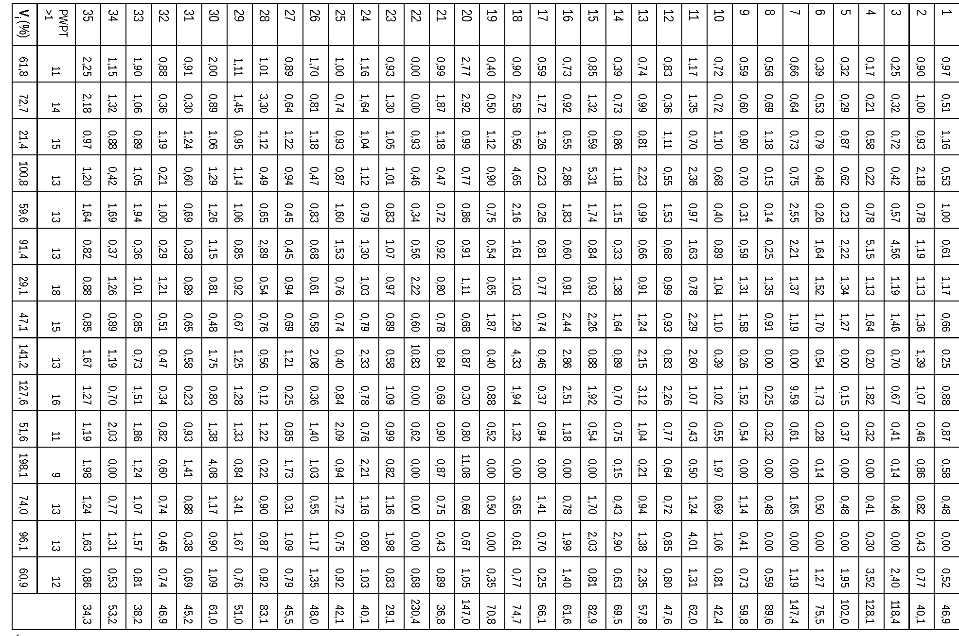
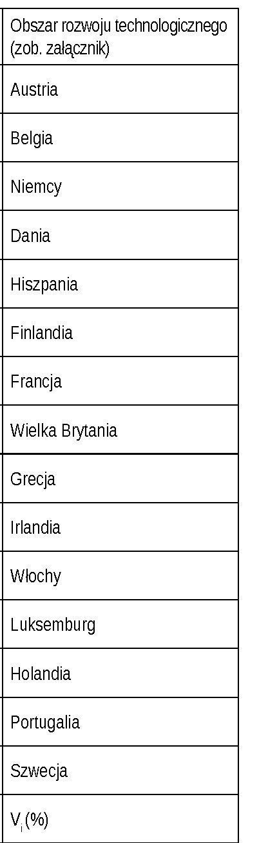
Tabela 14.1. PWPT w obrębie krajów grupy UE15 (2000-2012)
Źródło: opracowanie własne na podstawie metadanych informacji patentowej trybu europejskiego zgłoszenia patentowego uzyskanych z bazy Thomson Innovation
376
Rafał Wisła
- Największe gospodarki europejskie (Niemcy, Francja, Wielka Brytania)
charakteryzuje względnie wyrównany rozwój wszystkich 35 analizowa-
nych pól technologicznych.
- W przypadku gospodarek małych w obrębie badanej grupy UE15 (Luksem-
burg, Grecja, Irlandia) dostrzega się relatywnie największą specjalizację
technologiczną.
W tabeli 14.2 zawarto grupy kwartylowe pól rozwoju technologicznego
(potencjalnych przewag) w trzech punktach czasowych analizowanego okresu,
tj. 2000, 2006 oraz 2012 r. W pierwszej grupie kwartylowej uplasowano kraje
o najwyższej wartościach badanej cechy; w czwartej (ostatniej) grupie kwarty-
lowej - kraje o najniższej wartości cechy.
Tabela 14.2. Grupy kwartylowe pól rozwoju technologicznego w latach 2000—2012 (UE15)
Grupa  kwarty-  lowa | Lata
Grupa  kwarty-  lowa | 2000 | 2006 | 2012
1 | Niemcy, Francja,  Wielka Brytania, Szwecja | Francja, Wielka Brytania,  Niemcy, Hiszpania | Francja, Niemcy, Hiszpania,  Wielka Brytania
II | Belgia, Dania, Hiszpania,  Finlandia | Szwecja, Dania, Włochy,  Belgia | Irlandia, Belgia, Portugalia,  Włochy
III | Irlandia, Włochy, Holandia,  Austria | Irlandia, Holandia, Finlandia,  Grecja | Holandia, Finlandia, Dania,  Austria
IV | Luksemburg, Grecja, Portugalia | Luksemburg, Austria,  Portugalia | Szwecja, Grecja, Luksemburg
Źródło: opracowanie własne
Analiza tabeli 14.2 pozwala na następujące ogólne ustalenia:
- W trzech badanych punktach czasowych w pierwszej grupie kwartylowej
znajdują się: Francja, Wielka Brytania, Niemcy.
- Luksemburg konsekwentnie sytuował się w ostatniej grupie kwartylowej.
- W pozostałych przypadkach krajów obserwowana jest względnie wysoka
zmienność zajmowanych miejsc w rankingu kwartylowym.
Analiza współzależności z wykorzystaniem współczynnika korelacji rang
Spearmana (rho) pomiędzy krajami UE15 w roku t i t - 1 daje zanikającą w ana-
lizowanym czasie współzależność (wykres 14.1).
Analiza danych nie pozwala stwierdzić, czy kraje grupy UE15 upodabniały
się wyraźnie pod względem liczby rozwijanych pól technologicznych (zob. wy-
kres 14.2). Świadczą o tym wykorzystywane: (a) współczynnik zmienności oparty
na odchyleniu standardowym (tj. iloraz odchylenia standardowego i nieważonej
średniej arytmetycznej, Vs); (b) współczynnik zmienności oparty na odchyle-
niu przeciętnym (czyli relacja odchylenia przeciętnego do nieważonej średniej
arytmetycznej, Vd); (c) współczynnik zmienności oparty na odchyleniu ćwiart-
kowym (a więc iloraz odchylenia ćwiartkowego i mediany, VQ), przy założeniu,
że wykorzystane współczynniki zmienności (Vs, Vd, V ) są odwzorowaniem
6-konwergencji badanego zagadnienia.

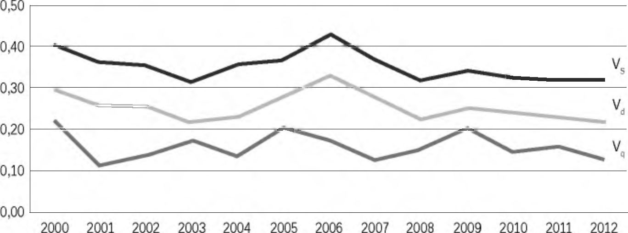
14. TECHNOLOGICZNA PRZEWAGA KOMPARATYWNA KRAJÓW EUROPEJSKICH
377
1,00
0,90
0,80
0,70
0,60
0,50
0,40
0,30
0,20
0,10
0,00
\
\
\ ✓ \
X. X \ XX
v v \
X
2001 2002 2003 2004 2005 2006 2007 2008 2009 2010 2011 2012
Wykres 14.1. Wartości współczynnika korelacji rang Spearmana między krajami UE15
Źródło: opracowanie własne
Wykres 14.2. Współczynniki zmienności rozwijanych pól technologicznych w latach 2000-2012
Źródło: opracowanie własne
Zróżnicowanie w zakresie liczby rozwijanych pól technologicznych jest ge-
neralnie zdeterminowane wielkością gospodarki. W przypadku mniejszych go-
spodarek ważną rolę odgrywa kapitał zagraniczny, który sprzyja dywersyfikacji
technologicznej kraju, tak jak ma to miejsce w przypadku Irlandii.
Badanie wzbogacono o analizę skupień (Everitt, Landau, Leese, Stahl 2011;
Kaufman, Rousseeuw 2005). Do obliczenia odległości między poszczególnymi
technologiami zastosowano równanie odległości euklidesowej:
disfij = ~xjk )2 , (14·2)
gdzie:
disty - wartość odległości między rozwijanymi technologiami w obrębie
grupy krajów;
p - liczba krajów rozwijających daną technologię;

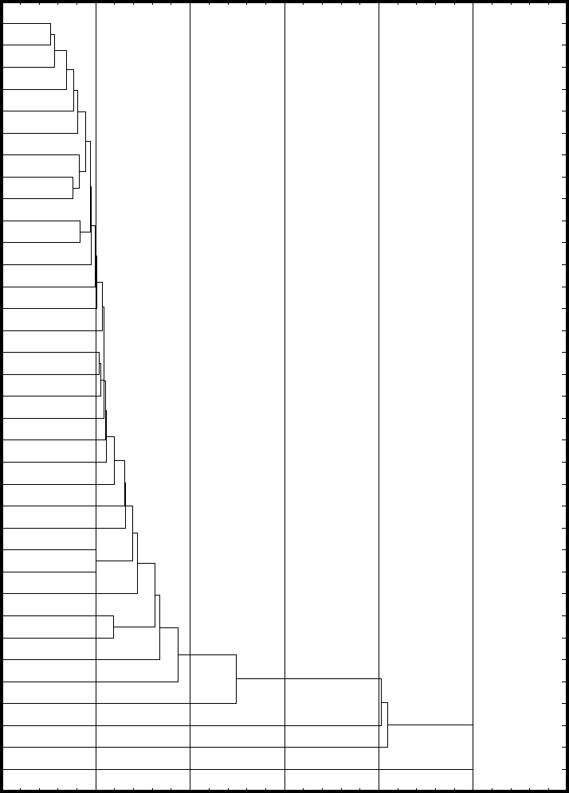
378
Rafał Wisła
xik, xjk ~ kolejna wartość cech;
k - kolejny obiekt analizy.
W wyniku przeprowadzonych obliczeń uzyskano macierze odległości eu-
klidesowych dla poszczególnych technologii. Do obliczenia odległości między
skupieniami (grupami technologii) zastosowano średnią arytmetyczną odległości
między wszystkimi parami ich elementów zgodnie z poniższym równaniem:
d (r, s) = —dist (x., x ), (14.3)
nrns r=l J=1
gdzie:
d (r, s) - wartość odległości między poszczególnymi skupieniami technologii
poddanych analizie;
nr, n, - liczba elementów w danym skupieniu ,.r" i „s” technologii;
x„, X,, - kolejny element w skupieniu;
dist (x„, xv() - kolejna wartość odległości między elementami xrl oraz xSJ.
Na podstawie przeprowadzonych obliczeń sporządzono dendrogramy dla każ-
dej z analizowanych par technologicznych w obrębie grupy krajów. Przedstawiają
one podział na skupienia (grupy) krajów wynikające z odległości euklidesowych
między standaryzowanymi wartościami cech oraz średniej arytmetycznej odle-
głości między skupieniami.
Maszyny elektryczne, urządzenia, energia
Transport
Elementy mechaniczne
Silniki, pompy, turbiny
Pomiary
Półprzewodniki
Technologie komputerowe
Optyka
Chemia materiałów podstawowych
Chemia związków wielocząsteczkowych, polimery
Technologie obróbki i powlekania powierzchni
Narzędzia mechaniczne
Inżynieria chemiczna
Kontrola, sterowanie
Podstawowe procesy komunikacyjne
Meble, gry
Inżynieria lądowa
Inne towary konsumpcyjne
Technologie ochrony środowiska
Chemia wysokogatunkowych związków organicznych
Obsługa
Technologie audiowizualne
Obróbka termiczna, aparatura
Inne maszyny specjalistyczne
Telekomunikacja
Komunikacja cyfrowa
Maszyny włókiennicze, papiernicze
Technologie medyczne
Środki farmaceutyczne
Analiza materiału biologicznego
Biotechnologia
Chemia spożywcza
Tworzywa, metalurgia
Informatyczne metody zarządzania
Technologie mikrostrukturalne, nanotechnologie
0 20 40 60 80 100 120
Wykres 14.3. Dendrogram skupień technologicznych w grupie UE15
Źródło: opracowanie własne

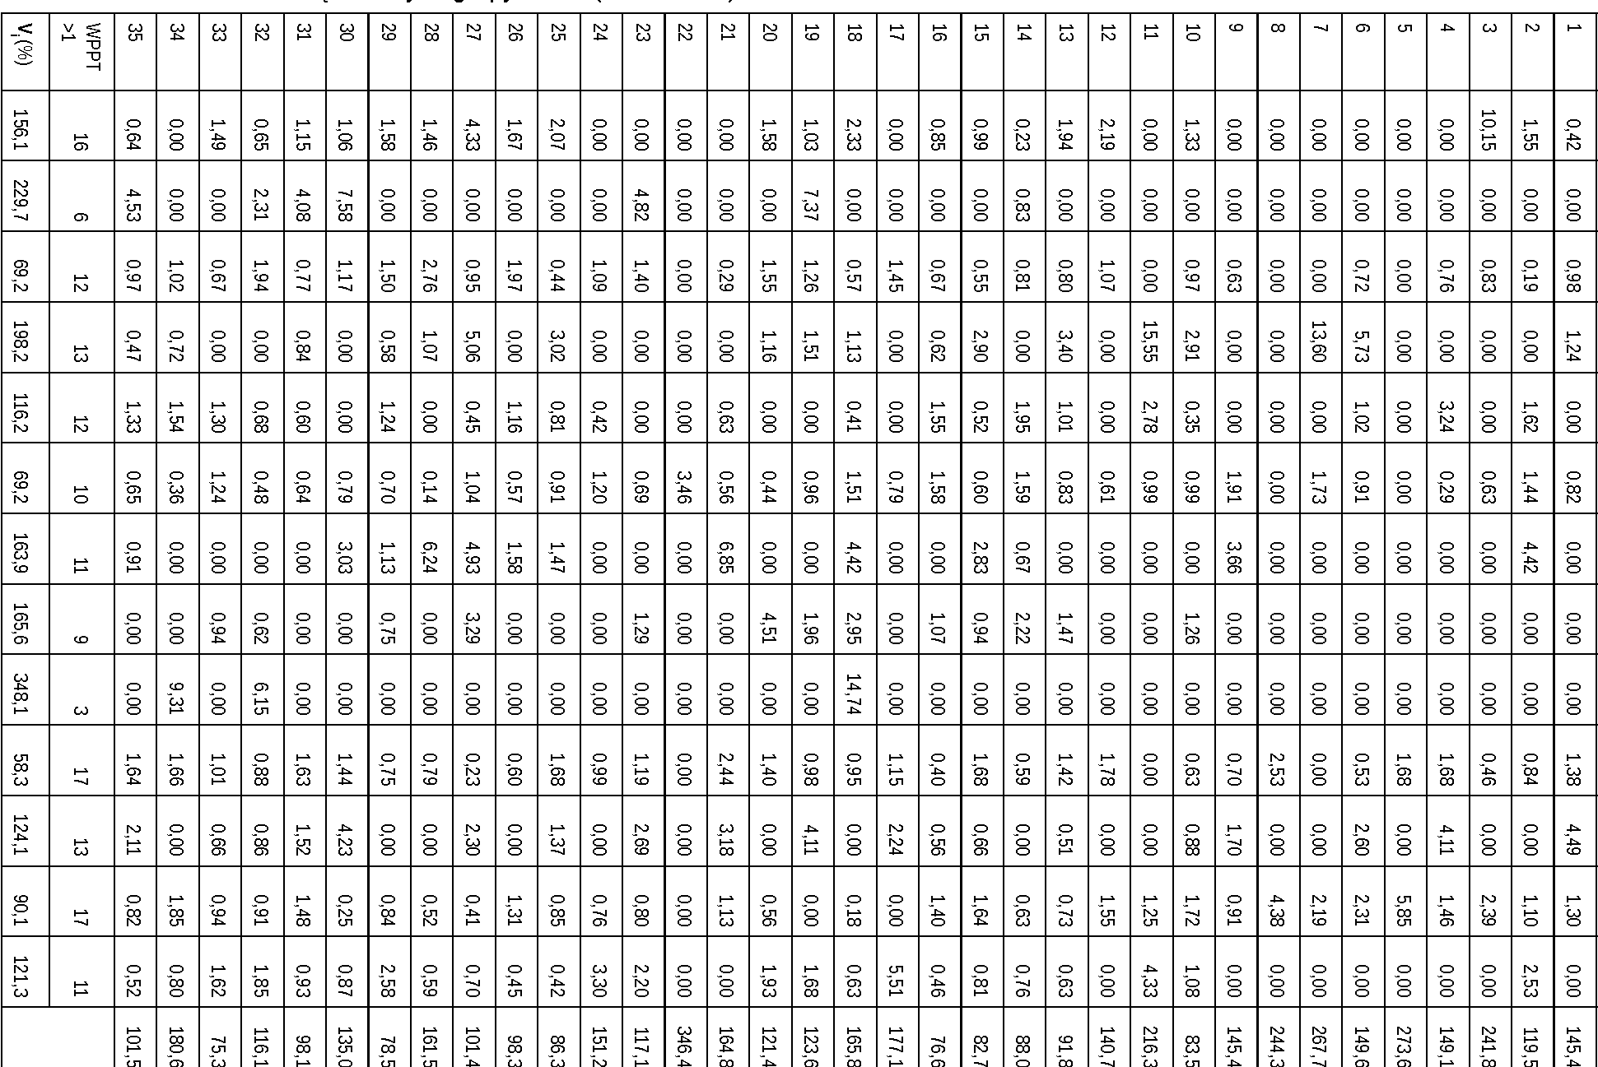
Tabela 14.3. PWPT w obrębie krajów grupy UE13 (2000-2012)
Źródło: opracowanie własne
Obszar rozwoju technolo-
gicznego (zob. załącznik)
Bułgaria
Cypr
Czechy
Estonia
Chorwacja
Węgry
Litwa
Łotwa
Malta
Polska
Rumunia
Słowenia
Słowacja
V, (%)
380
Rafał Wisła
Odczyt wykresu 14.3 prowadzi do wykreślenia de facto dwuczęściowej struk-
tury grup technologicznych w grupie UE15, dla których stopień powiązania
krajów w zakresie poszczególnych technologii jest największy:
- pierwsza obejmuje 31 rozwijanych względnie równomiernie pól techno-
logicznych;
- druga, wyraźnie różniąca się od pierwszej, obejmuje technologie z zakresu:
chemii spożywczej, tworzyw i metalurgii, informatycznych metod zarzą-
dzania oraz technologii mikro strukturalnych i nanotechnologii.
Do drugiej grupy analitycznej zaliczono kraje europejskie, które stały się
członkami UE w 2004 r. (dalej określane jako UE13).
Z tabeli 14.3 wynikają następujące ustalenia dla grupy UE13:
- Biorąc pod uwagę kryterium wskaźnika PWPT należy wskazać następują-
cych liderów grupy - tj. kraje o największej liczbie potencjalnie konkuren-
cyjnych technologii: Polska6, Słowenia7 (z 17 potencjalnymi względnymi
przewagami technologicznymi) oraz Bułgaria (16)8.
- Największą koncentrację technologiczną obserwuje się w technologiach
mikrostrukturalnych i nanotechnologiach, w których specjalizują się Wę-
grzy, w technologiach z zakresu podstawowych procesów komunikowania,
w których specjalizują się Słoweńcy i Polacy, w informatycznych meto-
dach zarządzania (specjalizacja głównie estońska), w półprzewodnikach
(Słowenia, Polska), w telekomunikacji (Bułgaria).
- Najbardziej eksploatowanymi polami rozwoju technologicznego jed-
nocześnie we wszystkich badanych krajach UE13 są: technologie pro-
dukcji mebli, środki farmaceutyczne (i kosmetyki), maszyny specjali-
styczne.
- Największe gospodarki analizowanej grupy9 (Polska, Czechy, Węgry) cha-
rakteryzuje najbardziej wyrównany rozwój wszystkich 35 analizowanych
pól technologicznych; prawidłowość ta nie dotyczy Rumunii (równie dużej
gospodarki w grupie UE13).
- W przypadku gospodarek małych (Malta, Estonia, Cypr) jest dostrzegana
relatywnie największa specjalizacja technologiczna.
W tabeli 14.4 zawarto grupy kwartylowe pól rozwoju technologicznego (po-
tencjalnych przewag) w trzech punktach czasowych analizowanego okresu,
tj. 2000, 2006 oraz 2012 r. W pierwszej grupie kwartylowej znajdują się kraje
o najwyższej wartości badanej cechy; ostatnia (czwarta) grupa kwartylowa za-
wiera kraje o najniższej wartości cechy.
6 Gdyby uwzględnić bliskie sąsiedztwo i zwiększyć tolerancję w przedziale [0,9:1,10], wówczas
w przypadku 1 pola technologicznego należałoby odnotować umiarkowany sukces awansu do
grupy 17 wskazanych pól technologicznych - tj. wartość wskaźnika jest niewiele większa niż
1 - oraz pominięcia w przypadku 3 pól technologicznych - tj. wartość wskaźnika jest niewiele
niższa niż 1.
7 Umiarkowany sukces awansu - w przypadku 1 pola technologicznego, 3 pominięcia.
8 Umiarkowany sukces awansu - w przypadku 2 pól technologicznych, 1 pominięcie.
9 Produkt krajowy brutto ważony parytetem siły nabywczej.
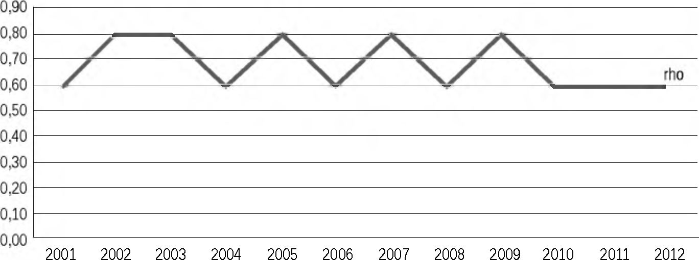
14. TECHNOLOGICZNA PRZEWAGA KOMPARATYWNA KRAJÓW EUROPEJSKICH
381
Tabela 14.4. Grupy kwartylowe pól rozwoju technologicznego w latach 2000-2012 (UE13)
Grupa  kwarty-  lowa | Lata
Grupa  kwarty-  lowa | 2000 | 2006 | 2012
1 | Węgry, Polska, Czechy,  Słowenia | Czechy, Węgry, Słowenia,  Polska | Polska, Czechy, Węgry,  Słowenia
II | Bułgaria, Słowacja, Rumunia,  Łotwa | Słowacja, Chorwacja, Bułgaria,  Łotwa | Bułgaria, Łotwa, Litwa,  Słowacja
III | Chorwacja, Estonia, Litwa,  Cypr | Estonia, Cypr, Rumunia, Cypr | Chorwacja, Estonia, Rumunia,  Malta
IV | Malta | Malta | Cypr
Źródło: opracowanie własne
Z analizy tabeli 14.4 wynikają następujące ogólne ustalenia:
- W trzech badanych punktach czasowych w pierwszej grupie kwartylowej
zawsze znajdują się: Polska, Czechy, Węgry i Słowenia.
- W drugiej grupie względnie stabilne pozostają: Bulgaria, Słowacja oraz
Łotwa.
- Ostatnie miejsca w rankingu kwartylowym zajmują Malta oraz Cypr,
co odpowiada potencjałowi gospodarczemu w grupie analizowanych
krajów.
Analiza współzależności z wykorzystaniem współczynnika korelacji rang
Spearmana (rho) pomiędzy krajami UE13 w roku t i t - 1 przynosi stabilną
współzależność w analizowanym czasie (wykres 14.4).
Wykres 14.4. Wartość współczynnika korelacji rang Spearmana między krajami UE13
Źródło: opracowanie własne
Wykorzystanie analizy 6-konwergencji pozwala stwierdzić, że tendencja
do zmniejszania się zróżnicowania liczby potencjalnych względnych prze-
wag technologicznych w analizowanej grupie krajów utrzymuje się w czasie
(wykres 14.5).

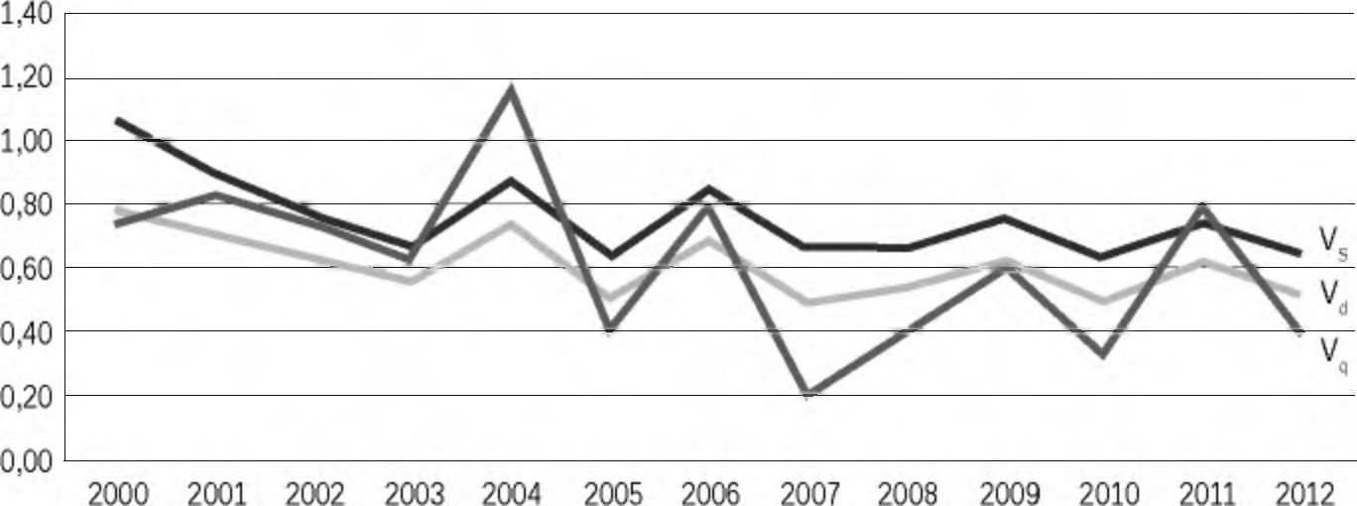
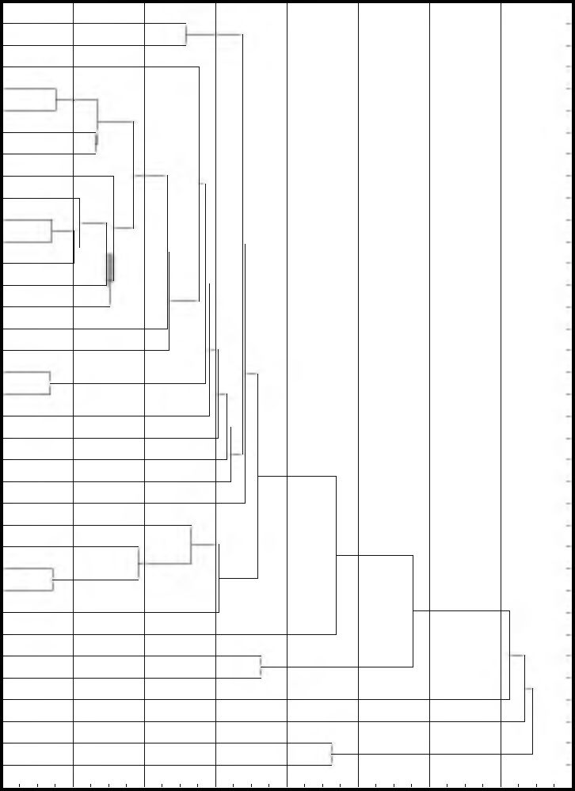
382
Rafał Wisła
Wykres 14.5. Współczynniki zmienności pól technologicznych w latach 2000-2012
Źródło: opracowanie własne
Ogólna prawidłowość nie dotyczy współczynnika zmienności opartego na odchy-
leniu ćwiartkowym (V ). Liczony na podstawie liczebności przewag technologicz-
nych: Bułgarii, Łotwy, Litwy, Słowacji, Chorwacji, Estonii, Rumunii (i zamiennie
Malty lub Cypru) - wykazuje wysoką zmienność, choć z tendencją malejącą.
Zastosowana analiza skupień przynosi zróżnicowany obraz dendrogramu dla
rozpatrywanych pól technologicznych w obrębie grupy UE13.
Maszyny elektryczne, urządzenia, energia
Komunikacja cyfrowa
Technologie audiowizualne
Pomiary
Technologie medyczne
Biotechnologia
Obsługa
Kontrola, sterowanie
Chemia wysokogatunkowych związków organicznych
Środki farmaceutyczne
Meble, gry
Inne maszyny specjalistyczne
Narzędzia mechaniczne
Technologie ochrony środowiska
Chemia związków wielocząsteczkowych, polimery
Technologie mikrostrukturalne, nanotechnologie
Podstawowe procesy komunikacyjne
Półprzewodniki
Optyka
Technologie komputerowe
Tworzywa, metalurgia
Technologie obróbki i powlekania powierzchni
Maszyny włókiennicze, papiernicze
Chemia materiałów podstawowych
Inżynieria chemiczna
Elementy mechaniczne
Inżynieria lądowa
Obróbka termiczna, aparatura
Silniki, pompy, turbiny
Transport
Inne towary konsumpcyjne
Telekomunikacja
Chemia spożywcza
Informatyczne metody zarządzania
Anaiiza materiału biologicznego
1 2 3 4 5 6 7 8 9
Wykres 14.6. Dendrogram skupień technologicznych w grupie UE13
Źródło: opracowanie własne
14. TECHNOLOGICZNA PRZEWAGA KOMPARATYWNA KRAJÓW EUROPEJSKICH
383
Wyłonione na wykresie 14.6 grupy są daleko bardziej zróżnicowane w po-
równaniu z krajami UE15. Analiza dendrogramu UE13 skłania do wskazania co
najmniej dwóch grup technologicznych:
- pierwsza obejmująca 28 pól technologicznych (z licznymi podgrupami);
- druga obejmująca technologie z zakresu: analizy materiału biologicznego,
informatycznych metod zarządzania, chemii spożywczej, telekomunikacji,
(innych) towarów konsumpcyjnych, transportu oraz silników, pomp i turbin.
Trzecią grupę analityczną stanowią kraje należące do Europejskiego Stowa-
rzyszenia Wolnego Handlu (dalej określane jako kraje EFTA)10.
Tabela 14.5. PWPT wobrębie krajów grupy EFTA (2000-2012)
Obszar rozwoju techno-  logicznego | Islandia | Szwajcaria | Norwegia | §  > | Obszar rozwoju technolo-  gicznego | Islandia | Szwajcaria | Norwegia | §  > | Obszar rozwoju technolo-  gicznego | Islandia | Szwajcaria | Norwegia | §  >
1 | 0,64 | 1,08 | 0,67 | 25,4 | 13 | 0,73 | 1,09 | 0,63 | 24,4 | 25 | 0,00 | 1,13 | 0,49 | 85,6
2 | 0,00 | 0,96 | 1,22 | 72,2 | 14 | 0,00 | 1,15 | 0,40 | 92,3 | 26 | 0,26 | 1,12 | 0,52 | 57,2
3 | 0,00 | 0,92 | 1,38 | 74,9 | 15 | 14,19 | 0,80 | 1,31 | 114,0 | 27 | 0,00 | 0,97 | 1,16 | 71,6
4 | 0,00 | 0,72 | 2,24 | 94,8 | 16 | 5,13 | 0,90 | 1,26 | 78,9 | 28 | 0,00 | 1,24 | 0,03 | 136,4
5 | 0,00 | 1,03 | 0,93 | 70,9 | 17 | 0,79 | 1,01 | 0,99 | 10,3 | 29 | 5,05 | 0,96 | 1,00 | 82,2
6 | 0,00 | 0,82 | 1,80 | 84,2 | 18 | 5,46 | 0,81 | 1,64 | 76,9 | 30 | 0,00 | 0,92 | 1,40 | 75,1
7 | 0,00 | 1,06 | 0,79 | 72,8 | 19 | 0,90 | 1,08 | 0,65 | 19,9 | 31 | 0,00 | 0,86 | 1,64 | 80,4
8 | 0,00 | 1,04 | 0,87 | 71,6 | 20 | 0,57 | 0,85 | 1,64 | 44,6 | 32 | 0,00 | 0,79 | 1,92 | 87,2
9 | 0,00 | 1,07 | 0,75 | 73,8 | 21 | 0,00 | 1,10 | 0,63 | 78,2 | 33 | 0,00 | 1,00 | 1,03 | 70,7
10 | 2,09 | 1,03 | 0,84 | 41,6 | 22 | 0,00 | 0,00 | 0,00 | 0,0 | 34 | 0,00 | 1,15 | 0,40 | 92,4
U | 0,00 | 1,00 | 1,06 | 70,8 | 23 | 2,00 | 0,90 | 1,37 | 31,5 | 35 | 0,00 | 0,78 | 1,97 | 88,4
12 | 0,89 | 0,97 | 1,15 | 10,7 | 24 | 0,00 | 0,75 | 2,09 | 91,3 | WPPT  >1 | 6 | 16 | 18
 |  |  |  |  |  |  |  |  |  | V,(%) | 242,7 | 21,8 | 51,1
Źródło: opracowanie własne
Z tabeli 14.5 wynikają następujące ustalenia dla grupy EFTA:
- Biorąc pod uwagę kryterium wskaźnika PWPT, należy wskazać jedno-
cześnie na Norwegię i Szwajcarię jako liderów grupy.
- W przypadku Islandii największą koncentrację technologiczną obserwuje
się w biotechnologii, chemii spożywczej, środkach farmaceutycznych oraz
maszynach specjalistycznych.
- W przypadku Norwegii uwagę zwraca komunikacj a cyfrowa, technologie
ochrony środowiska, inżynieria lądowa oraz transport.
10 Z uwagi na brak danych w analizie pominięto Liechtenstein.

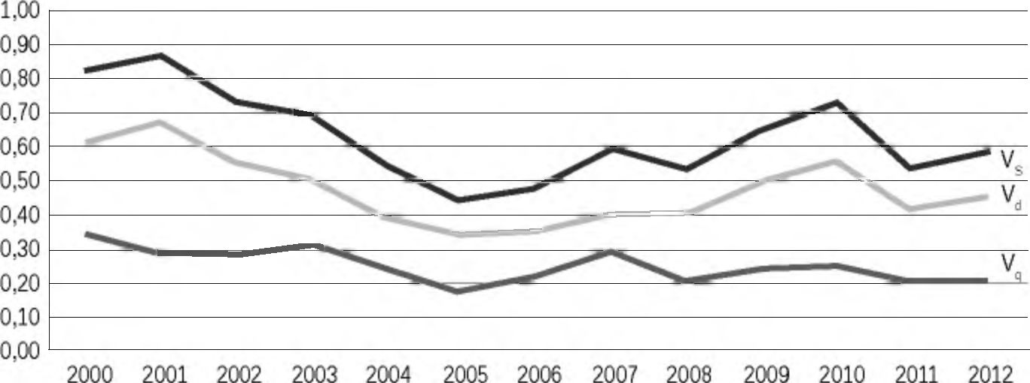
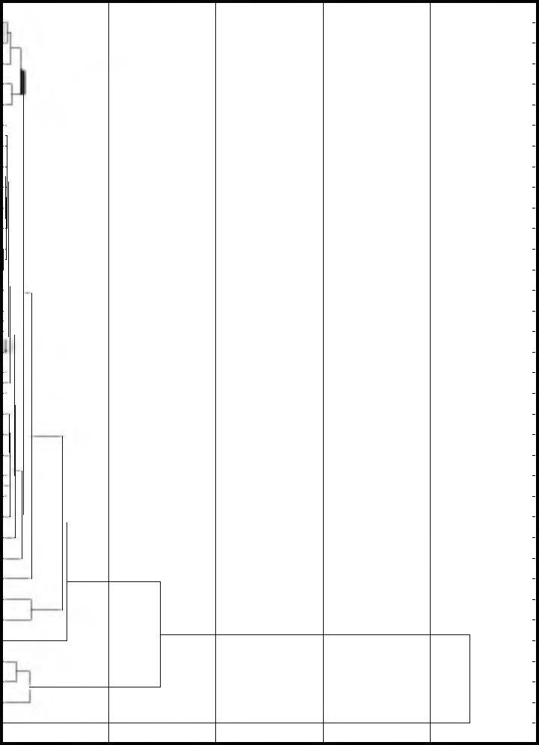
384
Rafał Wisła
- Potencjalnie najmocniejsze przewagi technologiczne Szwajcarii na tle ana-
lizowanej grupy to: maszyny włókiennicze i papiernicze, chemia wysoko-
gatunkowych związków organicznych, (inne) towary konsumpcyjne oraz
technologie obsługi.
Zastosowana analiza 6-konwergencji pozwala stwierdzić, że do 2005 r.
utrzymywała się tendencja do zmniejszania zróżnicowania liczby potencjalnych
względnych przewag technologicznych w analizowanej grupie krajów, a od
2006 r. pogłębia się zróżnicowanie w analizowanej grupie krajów EFTA.
Wykres 14.7. Współczynniki zmienności pól technologicznych w latach 2000-2012
Źródło: opracowanie własne
Maszyny elektryczne, urządzenia, energia
Technologie medyczne
Chemia materiałów podstawowych
Kontrola, sterowanie
Chemia związków wielocząsteczkowych, polimery
Technologie audiowizualne
Silniki, pompy, turbiny
Podstawowe procesy komunikacyjne
Półprzewodniki
Informatyczne metody zarządzania
Optyka
Analiza materiału biologicznego
Meble, gry
Technologie obróbki i powlekania powierzchni
Chemia wysokogatunkowych związków organicznych
Inne towary konsumpcyjne
Obsługa
Telekomunikacja
Obróbka termiczna, aparatura
Komunikacja cyfrowa
Technologie komputerowe
Technologie ochrony środowiska
Transport
Inżynieria lądowa
Elementy mechaniczne
Narzędzia mechaniczne
Maszyny włókiennicze, papiernicze
Tworzywa, metalurgia
Pomiary
Inżynieria chemiczna
Technologie mikrostrukturałne, nanotechnologie
Środki farmaceutyczne
Inne maszyny specjalistyczne
Chemia spożywcza
Biotechnologia
0 2 4 6 8 10
Wykres 14.8. Dendrogram skupień technologicznych w grupie EFTA
Źródło: opracowanie własne
14. TECHNOLOGICZNA PRZEWAGA KOMPARATYWNA KRAJÓW EUROPEJSKICH
385
Zastosowana analiza skupień przynosi mało zróżnicowany obraz dendrogramu
dla rozpatrywanych pól technologicznych w obrębie grupy krajów EFTA.
Analiza dendrogramu krajów EFTA skłania do podkreślenia, że biotechno-
logia, chemia spożywcza, środki farmaceutyczne oraz maszyny specjalistyczne,
które łącznie stanowią najważniejsze przewagi Islandii, wyraźnie odseparowują
się od pozostałych 31 pól technologicznych w analizowanej grupie. Wymagają
odrębnego potraktowania na ścieżce poszukiwania przyczyn obserwowanego
stanu rzeczy.
Czwartą grupę analityczną stanowią kraje należące do grupy państw bałkań-
skich aspirujących do UE. Do krajów tego regionu zalicza się: Albanię, Czarno-
górę, Bośnię i Hercegowinę, Macedonię, Serbię oraz Turcję. Z uwagi na specyfikę
przedmiotu badania, konsekwencją czego jest ograniczony zakres dostępności
danych, prowadzona dalej analiza ogranicza się do czterech ostatnich wymie-
nionych krajów.
Tabela 14.6. PWPT w obrębie wybranych krajów regionu Bałkanów (2000-2012)
Obszar rozwoju techno-  logicznego | Bośnia i Hercegowina | | Macedonia | Serbia | Turcja | V(%) | Obszar rozwoju technolo-  gicznego | Bośnia i Hercegowina | Macedonia | Serbia | Turcja | V(%) | Obszar rozwoju technolo-  gicznego | Bośnia i Hercegowina | Macedonia | Serbia | Turcja | V(%)
1 | 0 | 0 | 0 | 1,02 | 173,2 | 13 | 0 | 0 | 13,11 | 0,85 | 159,5 | 25 | 0 | 0 | 0 | 1,02 | 173,2
2 | 0 | 0 | 0 | 1,02 | 173,2 | 14 | 0 | 0 | 0 | 1,02 | 173,2 | 26 | 60,30 | 0 | 0 | 0,51 | 171,3
3 | 0 | 0 | 0 | 1,02 | 173,2 | 15 | 0 | 0 | 0 | 1,02 | 173,2 | 27 | 0 | 0 | 2,60 | 0,99 | 118,5
4 | 0 | 0 | 0 | 1,02 | 173,2 | 16 | 9,65 | 24,12 | 0 | 0,90 | 111,7 | 28 | 0 | 0 | 0 | 1,02 | 173,2
5 | 0 | 0 | 0 | 1,02 | 173,2 | 17 | 0 | 0 | 0 | 1,02 | 173,2 | 29 | 0 | 0 | 0 | 1,02 | 173,2
6 | 0 | 0 | 0 | 1,02 | 173,2 | 18 | 0 | 0 | 0 | 1,02 | 173,2 | 30 | 0 | 0 | 0 | 1,02 | 173,2
7 | 0 | 0 | 0 | 0 | 0 | 19 | 0 | 0 | 0 | 1,02 | 173,2 | 31 | 0 | 0 | 0 | 1,02 | 173,2
8 | 0 | 0 | 0 | 0 | 0 | 20 | 0 | 0 | 0 | 1,02 | 173,2 | 32 | 5,74 | 0 | 0 | 0,98 | 141,7
9 | 0 | 0 | 0 | 0 | 0 | 21 | 0 | 0 | 0 | 1,02 | 173,2 | 33 | 0 | 0 | 0 | 1,02 | 173,2
10 | 0 | 0 | 0 | 1,02 | 173,2 | 22 | 0 | 0 | 0 | 0 | 0 | 34 | 0,68 | 0 | 0 | 1,02 | 103,9
11 | 0 | 0 | 0 | 0 | 0 | 23 | 0 | 0 | 15,08 | 0,82 | 161,5 | 35 | 0 | 0 | 4,71 | 0,96 | 136,9
12 | 0 | 0 | 0 | 1,02 | 173,2 | 24 | 0 | 0 | 0 | 1,02 | 173,2 | WPPT  >1 | 3 | 1 | 4 | 23
 |  |  |  |  |  |  |  |  |  |  |  | V,(%) | 464,5 | 583,1 | 330,0 | 42,3
Źródło: opracowanie własne
Z tabeli 14.6 wynikają następujące ustalenia dla wybranych krajów bał-
kańskich:
- Liderem grupy jest Turcja, która dysponuje potencjalną przewagą aż
w 23 polach technologicznego rozwoju.
- W przypadku Bośni i Hercegowiny uwagę zwracają technologie z zakresu:
narzędzi mechanicznych, środków farmaceutycznych oraz transportu.
- W Macedonii rozwij any jest przemysł farmaceutyczny.
386
Rafał Wisła
- W Serbii należy wskazać na potencjał technologiczny ukryty w: inżynierii
chemicznej, technologiach medycznych, inżynierii lądowej oraz produkcji
silników, pomp i turbin.
Ostatnią grupę analityczną stanowią kraje reprezentujące Europę Wschod-
nią. Z uwagi na brak danych w analizie pominięto: Armenię, Azerbej-
dżan, Białoruś, Gruzję i Mołdawię. Przedmiotem analizy są jedynie Rosja
i Ukraina.
Tabela 14.7. PWPT w obrębie Rosji i Ukrainy (2000-2012)
Obszar rozwoju  technologicznego  (zob. załącznik) | Rosja | Ukraina | £  >_ | Obszar rozwoju  technologicznego | Rosja | Ukraina | £  >_ | Obszar rozwoju  technologicznego | Rosja | Ukraina | £  >
1 | 0,90 | 2,46 | 46,3 | 13 | 0,94 | 1,95 | 35,0 | 25 | 0,94 | 1,88 | 33,3
2 | 0,91 | 2,29 | 42,9 | 14 | 1,03 | 0,52 | 33,3 | 26 | 1,02 | 0,65 | 22,1
3 | 1,07 | 0,00 | 100,0 | 15 | 1,07 | 0,00 | 100,0 | 27 | 0,96 | 1,54 | 23,0
4 | 1,07 | 0,00 | 100,0 | 16 | 1,04 | 0,34 | 50,4 | 28 | 1,07 | 0,00 | 100,0
5 | 1,07 | 0,00 | 100,0 | 17 | 1,07 | 0,00 | 100,0 | 29 | 0,91 | 2,29 | 42,9
6 | 1,07 | 0,00 | 100,0 | 18 | 1,07 | 0,00 | 100,0 | 30 | 0,87 | 2,91 | 53,8
7 | 0,00 | 0,00 | 0,0 | 19 | 1,02 | 0,70 | 18,9 | 31 | 1,03 | 0,59 | 26,8
8 | 1,07 | 0,00 | 100,0 | 20 | 0,99 | 1,19 | 9,5 | 32 | 1,01 | 0,86 | 7,7
9 | 1,03 | 0,57 | 28,6 | 21 | 0,85 | 3,28 | 58,9 | 33 | 0,71 | 5,33 | 76,5
10 | 1,07 | 0,00 | 100,0 | 22 | 0,00 | 0,00 | 0,0 | 34 | 0,99 | 1,14 | 7,1
11 | 1,07 | 0,00 | 100,0 | 23 | 0,97 | 1,52 | 22,4 | 35 | 1,01 | 0,80 | 11,8
12 | 1,07 | 0,00 | 100,0 | 24 | 1,07 | 0,00 | 100,0 | WPPT  >1 | 21 | 12
 |  |  |  |  |  |  |  | V(%) | 26,0 | 129,4
Źródło: opracowanie własne
Z tabeli 14.7 wynikają następujące ogólne ustalenia:
- Rosja w stosunku do Ukrainy dysponuje potencjalną przewagą w 21 po-
lach technologicznego rozwoju; rozkład zidentyfikowanych przewag jest
dość plaski.
- W przypadku Ukrainy uwagę zwracają: produkcja mebli, obróbka termicz-
na oraz maszyny elektryczne.

Podsumowanie
Przeprowadzona analiza potencjalnych, względnych przewag technologicznych
w pięciu grupach krajów o wyraźnie różnych poziomach rozwoju, z zastosowa-
niem jednolitego podejścia metodycznego osiągania celów badawczych, uprawnia
do wyprowadzenia następujących ogólnych wniosków:
14. TECHNOLOGICZNA PRZEWAGA KOMPARATYWNA KRAJÓW EUROPEJSKICH
387
- Wielkość gospodarki determinuje liczbę rozwijanych specjalizacji; naj-
większe gospodarki w obrębie dobranych celowo pięciu grup krajów ce-
chuje największe zróżnicowanie potencjalnych przewag technologicznych,
gospodarki najmniejsze cechują się największą specjalizacją.
- Analiza kwartylowa pokazuje dużą stabilność liderów technologicznych
grup w analizowanym okresie i wysoką zmienność w obrębie grup drugiej
i trzeciej, co potwierdza dodatkowo przebieg współczynnika zmienności
opartego na odchyleniu ćwiartkowym.
- W obszarach technologii mikrostrukturalnych i nanotechnologii jest obser-
wowana największa koncentracja: w UE13 (1 kraj), w UE15 (9 krajów).
- W grupach: EFTA, państwa bałkańskie aspirujące do UE, Rosja i Ukraina
nie można wskazać szczególnej koncentracji w ramach określonego pola
technologicznego.
- Względnie równomiernie eksploatowanymi polami rozwoju technolo-
gicznego w grupie UE15 są: inżynieria chemiczna, inżynieria lądowa oraz
technologie obróbki i powlekania powierzchni.
- Względnie równomiernie eksploatowanymi polami rozwoju technologicz-
nego w grupie UE13 są: technologie produkcji mebli, środki farmaceu-
tyczne, maszyny specjalistyczne.
- Silnie wewnętrznie zróżnicowanymi grupami technologicznymi w obu
grupach analitycznych są: informatyczne metody zarządzania oraz chemia
spożywcza.
- W obrębie grup: EFTA, państwa bałkańskie aspirujące do UE, Rosja
i Ukraina trudno dostrzec pola technologiczne podobnie, równomiernie
rozwijane; grupy te cechuje wysokie zróżnicowanie pod względem roz-
wijanych kompetencji technologicznych.
Bibliografia
BalassaB. (1963). An Empirical Demonstration of Classical Comparative Cost Theory, „The
Review of Economics and Statistics”, (45) 3, s. 231-238.
Balassa B. (1965). Trade Liberalisation and „Revealed" Comparative Advantage, „The Man-
chester School”, (33) 2, s. 99-123.
Barro R. (1989a). A Cross-country Study of Growth, Saving and Government. NBER „Working
Paper”, 2855.
Barro R. (1989b). Economic Growth in a Cross Section Countries. NBER „Working Paper”, 3120.
Chor D. (2010). Unpacking Sources of Comparative Advantage: A Quantitative Approach,
„Journal of International Economics”, 82, s. 152-167.
Costinot A., Donaldson D., Komunjer I. (2012). What Goods do Countries Trade?
A Quantitative Exploration of Ricardo’s Ideas, „Review of Economic Studies”, 79,
s. 581-608.
Eaton J., Kortum S. (2002). Technology, Geography, and Trade, „Econometrica”, 70,
s. 1741-1779.
388
Rafał Wisła
Everitt B„ Landau S., Leese M. i in. (2011). Cluster Analysis. West Sussex: John Willey
& Sons, s. 61-98.
Golub S., Elsieh Ch.-T. (2000). Classical Ricardian Theory of Comparative Advantage Revi-
sited, „Review of International Economics”, 8 (2), s. 221-234.
Gomułka S. (1998). Teoria innowacji i wzrostu gospodarczego. Warszawa: CASE.
Griliches Z. (1990). Patent Statistics as Economic Indicators'. A Survey, „Journal of Economic
Literature”, 28, s. 1661-1707.
Kaufman L„ Rousseeuw R (2005). Finding Groups in Data: An Introduction to Cluster Ana-
lysis. West Sussex: John Willey & Sons, s. 12-53.
Kerr W. (2009). Heterogeneous Technology Diffusion and Ricardian Trade Patterns, tekst
nieopublikowany, Harvard Business School.
Leromain E„ Orefice G. (2013). New Revealed Comparative Advantage Index: Dataset and
Empirical Distribution, CEPII „Working Paper”.
Levchenko A., Zhang J. (2012). The Evolution of Comparative Advantage: Measurement and
Welfare Implications, „Economic Policy”, (27) 72, s. 567-602.
Lucas R. (1988). On the Mechanics of Economic Development, „Journal of Monetary Econo-
mics”, (22) 1, s. 3M2.
Malerba F„ Orsenigo L. (1995). Schumpeterian Patterns of Innovation, „Cambridge Journal
of Economics”, 19 (1), s. 47-65.
Mankiw G„ Romer D„ Weil D. (1992). A Contribution to the Empirics of Economic Growth,
„Quarterly Journal of Economics”, 107, s. 407437.
Nesta L„ Patel P (2005). National Patterns of Technology Accumulation: Use of Patent Sta-
tistics [w:] H. Moed, W. Glanzel, U. Schmoch (red.), Handbook of Quantitative Science
and Technology Research: The Use of Publication and Patent Statistics in Studies onR&D
Systems. Dordrecht-Boston-London: Kluwer Academic Publishers, s. 531-55E
Posłuszny K. (2011). Konkurencyjność międzynarodowa jako miara skuteczności restruktury-
zacji przemysłu, „Ekonomia Menedżerska”, 9, s. 49-6E
Romer P (1986). Increasing Returns nad Long-Run Growth, „Journal of Political Economy”,
(94) 86, s. 1002-1037.
Romer P (1990). Endogenous Technological Change, „Journal of Political Economy”, (98) 5,
cz. II, S71-S102.
Schmoch U. (2008). Concept of a Technology Classification for Country Comparisons. Final
Report to the World Intellectual Property Organisation. Karlsruhe: Fraunhofer Institute
for Systems and Innovation Research.
Schumpeter J. (1911). Theorie der wirtschaftlichenEntwicklung. Leipzig: Duncker & Humblot.
Schumpeter J. (1934). The Theory of Economic Development. Cambridge: Harvard Univer-
sity Press; [wyd. pol. 1960] Teoria rozwoju gospodarczego. Warszawa: Wydawnictwo
Naukowe PWN.
Stern R. (1962). British and American Productivity and Comparative Costs in International
Trade, „Oxford Economic Papers”, 14, s. 275-303.
Stem S., Porter M„ Furman J. (2002). The Determinants of National Innovative Capacity,
„Research Policy”, 31, s. 899-933.
Tokarski T. (1996). Postęp techniczny a wzrost gospodarczy w modelach endogenicznych,
„Ekonomista”, 5, s. 581-604.
Tokarski T. (1998). Postęp techniczny a wzrost gospodarczy w modelach Solowa i Lucasa,
„Ekonomista”, 2-3, s. 271-29T
14. TECHNOLOGICZNA PRZEWAGA KOMPARATYWNA KRAJÓW EUROPEJSKICH
389
Aneks 14.1. Tablica łącznikowa obszarów technologicznego rozwoju i klasyfikacji IPC
Lp. | Obszar technologiczny | Kody dla rozwiązań technicznych (kody IPC)
1 | Maszyny elektryczne,  urządzenia, energia | F21H%; F21K%; F21L%; F21S%; F21V%; F21W%; F21Y%; H01B%; H01C%;  H01F%; H01G%; H01H%; H01J%; H01K%; H01M%; H01R%; H01T%;  H02B%; H02G%; H02H%; H02J%; H02K%; H02M%; H02N%; H02P%;  H05B%; H05C%; H05F%; H99Z%
2 | Technologie  audiowizualne | G09F%; G09G%; GUB%; H04N3%; H04N5%; H04N7%; H04N9%; H04NU%;  H04N13%; H04N 15%; H04N17%; H04N101%; H04R%; H04S%; H05K%
3 | Telekomunikacja | G08C%; H01P%; H01Q%; H04B%; H04H%; H04J%; H04K%; H04M%;  H04N1%; H04Q%
4 | Komunikacja cyfrowa | H04L%; H04N21%; H04W%
5 | Podstawowe procesy  komunikacyjne | H03B%; H03C%; H03D%; H03F%; H03G%; H03H%; H03J%; H03K%; H03L%;  H03M%
6 | Technologie  komputerowe | G06C%; G06D%; G06E%; G06F%; G06G%; G06J%; G06K%; G06M%;  G06N%; G06T%; G10L%; GUC%
7 | Informatyczne metody  zarządzania | G06Q%
8 | Półprzewodniki | H01L%
9 | Optyka | G02B%; G02C%; G02F%; G03B%; G03C%; G03D%; G03F%; G03G%;  G031-1%; H01S%
10 | Pomiary | G01B%; G01C%; G01D%; G01F%; G01G%; G01H%; G01J%; G01K%; G01L%;  G01M%; G01N1%; G01N3%; G01N5%; G01N7%; G01N9%; G01NU%;  G01N13%; G01N15%; G01N17%; G01N19%; G01N21%; G01N22%; G01N23%;  G01N24%; G01N25%; G01N27%; G01N29%; G01N30%; G01N31%; G01N35%;  G01N37%; G01P%; G01Q%; G01R%; G01S%; G01V%; G01W%; G04B%;  G04C%; G04D%; G04F%; G04G%; G04R%; G12B%; G99Z%
U | Analiza materiału  biologicznego | G01N33%
12 | Kontrola, sterowanie | G05B%; G05D%; G05F%; G07B%; G07C%; G07D%; G07F%; G07G%;  G08B%; G08G%; G09B%; G09C%; G09D%
13 | Technologie medyczne | A61B%; A61C%; A61D%; A61F%; A61G%; A61H%; A61J%; A61L%; A61M%;  A61N%; H05G%
14 | Chemia wysokoga-  tunkowych związków  organicznych | A61K8%; A61Q%; C07B%; C07C%; C07D%; C07F%; C07H%; C07J%;  C40B%
15 | Biotechnologia | C07G%; C07K%; C12M%; C12N%; C12P%; C12Q%; C12R%; C12S%
16 | Środki farmaceutyczne | A61K6%; A61K9%; A61K31%; A61K33%; A61K35%; A61K36%; A61K38%;  A61K39%; A61K41%; A61K45%; A61K47%; A61K48%; A61K49%; A61K50%;  A61K51%; A61K101%; A61K103%; A61K125%; A61K127%; A61K129%;  A61K131%; A61K133%; A61K135%; A61P%
17 | Chemia związków  wielkocząsteczkowych,  polimery | C08B%; C08C%; C08F%; C08G%; C08H%; C08K%; C08L%
18 | Chemia spożywcza | A01H%; A21D%; A23B%; A23C%; A23D%; A23F%; A23G%; A23J%; A23K%;  A23L%; C12C%; C12F%; C12G%; C12H%; C12J%; C13B10%; C13B20%;  C13B30%; C13B35%; C13B40%; C13B50%; C13B99%; C13D%; C13F%;  C13J%; C13K%
19 | Chemia materiałów  podstawowych | A01N%; A01P%; C05B%; C05C%; C05D%; C05F%; C05G%; C06B%;  C06C%; C06D%; C06F%; C09B%; C09C%; C09D%; C09F%; C09G%;  C09H%; C09J%; C09K%; C10B%; C10C%; C10F%; C10G%; C10H%; C10J%;  C10K%; C10L%; C10M%; C10N%; CUB%; CUC%; CUD%; C99Z%
390
Rafał Wisła
Lp. | Obszar technologiczny | Kody dla rozwiązań technicznych (kody IPC)
20 | Tworzywa, metalurgia | B22C%; B22D%; B22F%; C01B%; C01C%; C01D%; C01F%; C01G%; C03C%;  C04B%; C21B%; C21C%; C21D%; C22B%; C22C%; C22F%
21 | Technologie obróbki  i powlekania powierzchni | B05C%; B05D%; B32B%; C23C%; C23D%; C23F%; C23G%; C25B%;  C25C%; C25D%; C25F%; C30B%
22 | Technologie mikrostruk-  turalne, nanotechnologie | B81B%; B81C%; B82B%; B82Y%
23 | Inżynieria chemiczna | B01B%; B01D1%; B01D3%; B01D5%; B01D7%; B01D8%; B01D9%; B01DU%;  B01D12%; B01D15%; B01D17%; B01D19%; B01D21%; B01D24%; B01D25%;  B01D27%; B01D29%; B01D33%; B01D35%; B01D36%; B01D37%; B01D39%;  B01D41%; B01D43%; B01D57%; B01D59%; B01D61%; B01D63%; B01D65%;  B01D67%; B01D69%; B01D71%; B01F%; B01J%; B01L%; B02C%; B03B%;  B03C%; B03D%; B04B%; B04C%; B05B%; B06B%; B07B%; B07C%; B08B%;  C14C%; D06B%; D06C%; D06L%; F25J%; F26B%; H05H%
24 | Technologie ochrony  środowiska | A62C%; B01D45%; B01D46%; B01D47%; B01D49%; B01D50%; B01D51%;  B01D52%; B01D53%; B09B%; B09C%; B65F%; C02F%;  E01F8%; F01N%; F23G%; F23J%; G01T%
25 | Obsługa | B25J%; B65B%; B65C%; B65D%; B65G%; B65H%; B66B%; B66C%; B66D%;  B66F%; B67B%; B67C%; B67D%
26 | Narzędzia mechaniczne | A62D%; B21B%; B21C%; B21D%; B21F%; B21G%; B21H%; B21J%; B21K%;  B21L%; B23B%; B23C%; B23D%; B23F%; B23G%; B23H%; B23K%; B23P%;  B23Q%; B24B%; B24C%; B24D%; B25B%; B25C%; B25D%; B25F%; B25G%;  B25H%; B26B%; B26D%; B26F%; B27B%; B27C%; B27D%; B27F%; B27G%;  B27H%; B27J%; B27K%; B27L%; B27M%; B27N%
27 | Silniki, pompy, turbiny | F01B%; F01C%; F01D%; F01K%; F01L%; F01M%; F01P%; F02B%;  F02C%; F02D%; F02F%; F02G%; F02K%; F02M%; F02N%; F02P%;  F03B%; F03C%; F03D%; F03G%; F03H%; F04B%; F04C%; F04D%;  F04F%; F23R%; F99Z%; G21B%; G21C%; G21D%; G21F%; G21G%;  G21H%; G21J%; G21K%
28 | Maszyny włókiennicze,  papiernicze | A41H%; A43D%; A46D%; B31B%; B31C%; B31D%; B31F%; B41B%; B41C%;  B41D%; B41F%; B41G%; B41J%; B41K%; B41L%; B41M%; B41N%; C14B%;  D01B%; D01C%; D01D%; D01F%; D01G%; D01H%; D02G%; D02H%;  D02J%; D03C%; D03D%; D03J%; D04B%; D04C%; D04G%; D04H%; D05B%;  D05C%; D06G%; D06H%; D06J%; D06M%; D06P%; D06Q%; D21B%;  D21C%; D21D%; D21F%; D21G%; D21H%; D21J%; D99Z%
29 | Inne maszyny specjali-  styczne | A01B%; A01C%; A01D%; A01F%; A01G%; A01J%; A01K%; A01L%; A01M%;  A21B%; A21C%; A22B%; A22C%; A23N%; A23P%; B02B%; B28B%; B28C%;  B28D%; B29B%; B29C%; B29D%; B29K%; B29L%; B99Z%; C03B%; C08J%;  C12L%; C13B5%; C13B15%; C13B25%; C13B45%; C13C%; C13G%;  C131-1%; F41A%; F41B%; F41C%; F41F%;;F41G%; F41H%; F41J%;  F42B%; F42C%; F42D%
30 | Obróbka termiczna,  aparatura | F22B%; F22D%; F22G%; F23B%; F23C%; F23D%; F23H%; F23K%;  F23L%; F23M%; F23N%; F23Q%; F24B%; F24C%; F24D%; F24F%;  F24H%; F24J%; F25B%; F25C%; F27B%; F27D%; F28B%; F28C%;  F28D%; F28F%; F28G%
31 | Elementy mechaniczne | F15B%; F15C%; F15D%; F16B%; F16C%; F16D%; F16F%; F16G%;  F16H%; F16J%; F16K%; F16L%; F16M%; F16N%; F16P%;;F16S%;  F16T%; F17B%; F17C%; F17D%; G05G%
32 | Transport | B60B%; B60C%; B60D%; B60F%; B60G%; B60H%; B60J%; B60K%; B60L%;  B60M%; B60N%; B60P%; B60Q%; B60R%; B60S%; B60T%; B60V%; B60W%;  B61B%; B61C%; B61D%; B61F%; B61G%; B61H%; B61J%; B61K%; B61L%;  B62B%; B62C%; B62D%; B62H%; B62J%; B62K%; B62L%; B62M%; B63B%;  B63C%; B63G%; B63H%; B63J%; B64B%; B64C%; B64D%; B64F%; B64G%
Lp. | Obszar technologiczny | Kody dla rozwiązań technicznych (kody IPC)
33 | Meble | A47B%; A47C%; A47D%; A47F%; A47G%; A47H%; A47J%; A47K%; A47L%;  A63B%; A63C%; A63D%; A63F%; A63G%; A63H%; A63J%; A63K%
34 | Inne towary  konsumpcyjne | A24B%; A24C%; A24D%; A24F%; A41B%; A41C%; A41D%; A41F%; A41G%  A42B%; A42C%; A43B%; A43C%; A44B%; A44C%; A45B%; A45C%; A45D»/o  A45F%; A46B%; A62B%; A99Z%; B42B%; B42C%; B42D%; B42F%; B43K»/o  B43L%; B43M%; B44B%; B44C%; B44D%; B44F%; B68B%; B68C%; B68F»/o  B68G%; D04D%; D06F%; D06N%; D07B%; F25D%; G10B%; G10C%; G10D»/o  G10F%; G10G%; G10H»/o
35 | Inżynieria lądowa | E01B%; E01C%; E01D%; E01F1%; E01F3%; E01F5%; E01F7%; E01F9»/o  E01F11%; E01F13%; E01F15%; E01H%; E02B%; E02C%; E02D%; E02F%  E03B%; E03C%; E03D%; E03F%; E04B%; E04C%; E04D%; E04F%; E04G»/o  E04H%; E05B%; E05C%; E05D%; E05F%; E05G%; E06B%; E06C%; E21B»/o  E21C%; E21D%; E21F%; E99Z»/o
Źródło: Schmoch U. (2008). Concept of a Technology Classification for Country Comparisons. Final Report to the
World Intellectual Property Organisation, Fraunhofer Institute for Systems and Innovation Research, Karlsruhe, http://
www.wipo.int/ipstats/en/statistics/technology_concordance.html (dostęp: 1.12.2015)

